**РАБОЧИЙ ЛИСТ**

**ФИ учащегося____________________ Класс__________________**

Задание 1. Укажите на своих рабочих листах основные и второстепенные стороны горизонта.

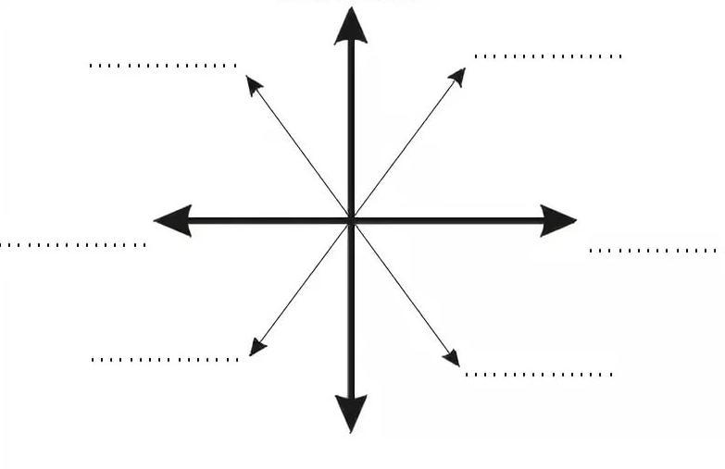

Задание 2. Собери определение план местности из разных словосочетаний, слова даны в разброс.

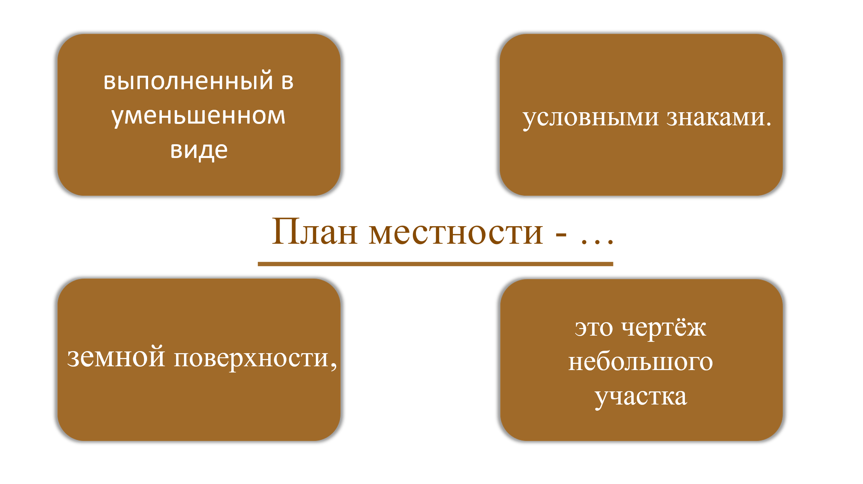

Задание 3. По данному тексту, замените выделенные слова условными знаками - ответы зарисуйте.

Пошли степные места. Глянешь с горы – какой вид! Видишь извилистую **реку** , протекающую среди зелёных **лугов .**

Круглые, низкие холмы, распаханные и засеянные доверху, разбегаются широкими волнами; заросшие **кустарником**

**овраги** вьются между ними; кое-где разбросаны одинокие **лиственные деревья**  ; от деревни до деревни бегут **просёлочные дороги** .

Но далее, далее едете вы. Холмы все мельче и мельче, дерева почти не видать. Вот она наконец – безграничная, необозримая степь!..

(И. С. Тургенев «Записки охотника»).

Задание 4. Рассчитайте расстояние:

А) От центрального входа в парк до Комсомольской площади.

Б) От стадиона Металлург до рынка.

Задание 5. Постройте маршрут для экскурсионной группы на плане местности. Для этого от точки А (данное местоположение) по аллеи, отложите 5,5 см на юго-запад, далее 3,0 см на восток.

Найдите общую протяжённость маршрута, решение запишите.

